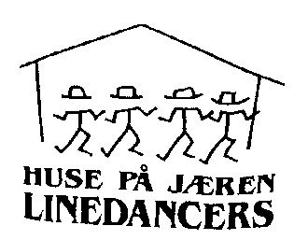
Danser, Høst 2015
Mandag | Vidergåande  18.30 – 20.00 |  | Begynnarar  18.30 – 20.00 |  | Onsdag | Midtimydlå  20.00 – 21.30
24.08 | Night Changes | Siri | Blue Sky, | Lisa | 26.08 | Holler Back | Lisa
31.08 | Pon de Replay | Alex | Rockin´ All over the world | Siri | 02.09 | Hey sister | Siri
07.09 | WTF | Lisa | Stick like glue | Alex | 09.09 | Just for grins | Alex
14.09 | Repetisjon | Lisa | Repetisjon | Alex | 16.09 | Repetisjon | Alex
21.09 | La Luna | Siri | Cheerleader | Siri | 23.09 | That Look | Siri
28.09 | I love it | Alex | Mayday | Lisa | 30.09 | And get it on | Lisa
05.10 | Høstferie |  | Høstferie |  | 07.10 | Høstferie
12.10 | Shy | Lisa | Dream on | Alex | 14.10 | Amazing Faiths | Alex
19.10 | Repetisjon | Alex | Repetisjon | Siri | 21.10 | Repetisjon | Siri
26.10 | Åpen | Lisa | Åpen | Alex | 28.10 | Åpen | Alex
02.11 | Whispering | Alex | King of the Road | Alex | 04.11 | Your heart is my Home | Alex
09.11 | Have fun, go Mad | Siri | Badda-boom Badda-bang | Lisa | 11.11 | Pink Stilettos | Lisa
16.11 | Repetisjon | ALEX | Repetisjon | Siri | 18.11 | Repetisjon | Siri
23.11 | J U L E A V S L U T N I N G

Med forbehold om endringer underveis.
Hilsen instruktørene Lisa, Siri, & Alexander

